Pakuotės lapelis: informacija vartotojui

Lecrolyn sine 40 mg/ml akių lašai (tirpalas)

Natrio kromoglikatas

Atidžiai perskaitykite visą šį lapelį, prieš pradėdami vartoti šį vaistą, nes jame pateikiama Jums svarbi informacija.
Visada vartokite šį vaistą tiksliai kaip aprašyta šiame lapelyje arba kaip nurodė gydytojas arba vaistininkas.
- Neišmeskite šio lapelio, nes vėl gali prireikti jį perskaityti.
- Jeigu norite sužinoti daugiau arba pasitarti, kreipkitės į vaistininką.
- Jeigu pasireiškė šalutinis poveikis (net jeigu jis šiame lapelyje nenurodytas), kreipkitės į gydytoją arba vaistininką. Žr. 4 skyrių.
- Jeigu per dvi dienas Jūsų savijauta nepagerėjo arba net pablogėjo, kreipkitės į gydytoją.

Apie ką rašoma šiame lapelyje?
1. Kas yra Lecrolyn sine ir kam jis vartojamas
2. Kas žinotina prieš vartojant Lecrolyn sine
3. Kaip vartoti Lecrolyn sine
4. Galimas šalutinis poveikis
- Kaip laikyti Lecrolyn sine
- Pakuotės turinys ir kita informacija

1. Kas yra Lecrolyn sine ir kam jis vartojamas

Lecrolyn sine sudėtyje yra veikliosios medžiagos, vadinamos natrio kromoglikatu. Jis priskiriamas vaistų, vadinamų antialerginiais, klasei. Lecrolyn sine vartojamas alergijos sukeltiems akių simptomams gydyti.
Jis veikia sustabdydamas natūralių medžiagų, pavyzdžiui, histamino, galinčio sukelti alerginę reakciją, išsiskyrimą į akis. Alerginės reakcijos požymiai yra niežulys, ašarojimas, akių paraudimas ar uždegimas bei akių vokų patinimas. Dažniausiai pažeidžiamos abi akys.
Šie simptomai paprastai atsiranda pavasarį ar vasarą, kai į jautrių žmonių akis patenka žolių ir medžių žiedadulkių.
Jeigu per 2 paras Jūsų savijauta nepagerėjo arba net pablogėjo, kreipkitės į gydytoją.

2. Kas žinotina prieš vartojant Lecrolyn sine

Lecrolyn sine vartoti negalima:
jeigu yra alergija natrio kromoglikatui arba bet kuriai pagalbinei šio vaisto medžiagai (jos išvardytos 6 skyriuje).
Įspėjimai ir atsargumo priemonės
Jei simptomų atsirado tik vienoje akyje, pasitarkite su gydytoju, prieš pradėdami vartoti Lecrolyn sine, nes alerginė reakcija dažniausiai pakenkia abiem akims.

Kiti vaistai ir Lecrolyn sine
Jei preparato vartojate kartu su kitais akių lašais, būtinas bent 15 minučių vaistų vartojimo intervalas.

Nėštumas ir žindymo laikotarpis
Nepageidaujamo poveikio vaisiui nepastebėta. Lecrolyn sine galima vartoti nėštumo ir žindymo laikotarpiu.

Vairavimas ir mechanizmų valdymas
Panašiai, kaip ir kiti akių lašai, Lecrolyn sine gali sukelti trumpalaikį regos sutrikimą. Jei taip atsitiktų, nevairuokite ir nevaldykite mechanizmų, kol sutrikimas visiškai nepraeis.

Kontaktiniai lęšiai
Lecrolyn sine sudėtyje nėra konservantų. Todėl jo galima vartoti nešiojant kontaktinius lęšius.

3. Kaip vartoti Lecrolyn sine

Visada vartokite šį vaistą tiksliai kaip aprašyta šiame lapelyje arba kaip nurodė gydytojas arba vaistininkas. Jeigu abejojate, kreipkitės į gydytoją arba vaistininką.

Rekomenduojama dozė vaikams ir suaugusiesiems yra po 1 arba 2 lašus į abi akis du kartus per parą.
Jei dėl simptomų intensyvumo dozę reikia vartoti dažniau, per parą rekomenduojama suvartoti ne daugiau kaip 4 dozes.

Prieš lašindami akių lašus:
- prieš atidarydami buteliuką nusiplaukite rankas,
- pirmą kartą atidarę buteliuką vieną lašą nulašinkite į buitines atliekas,
- pasirinkite padėtį, kuri Jums patogiausia lašams lašinti (galite atsisėsti, atsigulti ant nugaros ar atsistoti prieš veidrodį).

Sulašinimas

- Buteliuką laikykite suspaudę po dangteliu, pasukite dangtelį, kad atidarytumėte buteliuką. Buteliuko antgaliu nieko nelieskite, kad neužterštumėte tirpalo.

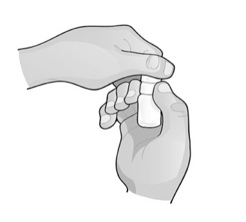

- Atloškite galvą ir buteliuką laikykite virš akies.

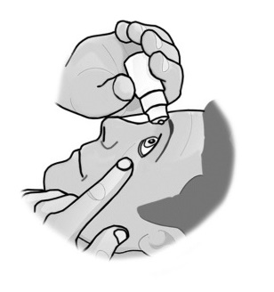

- Apatinį akies voką atitraukite žemyn ir žiūrėkite aukštyn. Atsargiai spustelėkite buteliuką ir palaukite, kol ant akies nulašės lašas. Atkreipkite dėmesį, kad spustelėjus buteliuką lašas gali nulašėti po kelių sekundžių. Nespauskite per stipriai.
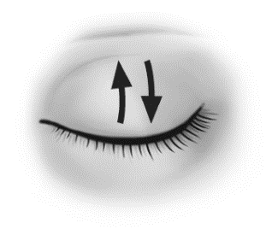
- Kelis kartus užsimerkite, kad lašas pasklistų po visą akį.

- Norėdami įlašinti Lecrolyn sine ant kitos akies, vykdykite 2–4 instrukcijas.

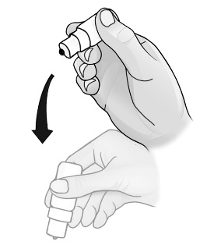

6. Prieš užkimšdami buteliuką vieną kartą krestelėkite žemyn tam, kad ant buteliuko antgalio neliktų tirpalo likučių. Tai svarbu norint užtikrinti, kad buteliukas būtų tinkamas naudojimui.

Jeigu vartojant Lecrolyn sine Jūsų savijauta nepagerėjo arba per 2 paras net pablogėjo, kreipkitės į gydytoją ar vaistininką.
Kad akių būklė būtų sureguliuota, kai tikimasi didelės žiedadulkių koncentracijos, geriausia akių lašų vartoti reguliariai, kiekvieną parą.

Ką daryti pavartojus per didelę Lecrolyn sine dozę?
Informacijos apie reakcijas perdozavus Lecrolyn sine nėra.

Jeigu kiltų daugiau klausimų dėl šio vaisto vartojimo, kreipkitės į gydytoją arba vaistininką.

4. Galimas šalutinis poveikis

Šis vaistas, kaip ir visi kiti vaistai, gali sukelti šalutinį poveikį, nors jis pasireiškia ne visiems žmonėms.
Buvo užregistruota alerginių (padidėjusio jautrumo) reakcijų. Tačiau jų išsivystymo dažnis nežinomas.
Jei jums pasireiškia tokie simptomai kaip išbėrimas, rijimo ar kvėpavimo sutrikimai, lūpų, veido, gerklės, liežuvio patinimas ir sustiprėjęs paraudimas, turite nedelsdami kreiptis į gydytoją.
Dažnas šalutinis poveikis (gali pasireikšti ne daugiau kaip 1 iš 10 žmonių) yra lokalus akių deginimo pojūtis vaisto lašinimo ant akių metu.

Pranešimas apie šalutinį poveikį
Jeigu pasireiškė šalutinis poveikis, įskaitant šiame lapelyje nenurodytą, pasakykite gydytojui arba vaistininkui. Apie šalutinį poveikį taip pat galite pranešti Valstybinei vaistų kontrolės tarnybai prie Lietuvos Respublikos sveikatos apsaugos ministerijos nemokamu telefonu 8 800 73568 arba užpildyti interneto svetainėje www.vvkt.lt esančią formą ir pateikti ją Valstybinei vaistų kontrolės tarnybai prie Lietuvos Respublikos sveikatos apsaugos ministerijos vienu iš šių būdų: raštu (adresu Žirmūnų g. 139A, LT-09120 Vilnius), nemokamu fakso numeriu 8 800 20131, el. paštu NepageidaujamaR@vvkt.lt, taip pat per Valstybinės vaistų kontrolės tarnybos prie Lietuvos Respublikos sveikatos apsaugos ministerijos interneto svetainę (adresu http://www.vvkt.lt). Pranešdami apie šalutinį poveikį galite mums padėti gauti daugiau informacijos apie šio vaisto saugumą.

5. Kaip laikyti Lecrolyn sine

Šį vaistą laikykite vaikams nepastebimoje ir nepasiekiamoje vietoje.
Laikyti žemesnėje kaip 25 °C temperatūroje. Negalima užšaldyti.
Ant dėžutės ir buteliuko po „Tinka iki“ nurodytam tinkamumo laikui pasibaigus, šio vaisto vartoti negalima. Vaistas tinkamas vartoti iki paskutinės nurodyto mėnesio dienos.
Pirmą kartą atidarius buteliuką, tirpalą reikia suvartoti per 8 savaites. Buteliuką reikia laikyti sandariai uždarytą.
Vaistų negalima išmesti į kanalizaciją arba su buitinėmis atliekomis. Kaip išmesti nereikalingus vaistus, klauskite vaistininko. Šios priemonės padės apsaugoti aplinką.

6. Pakuotės turinys ir kita informacija

Lecrolyn sine sudėtis

Veiklioji medžiaga yra natrio kromoglikatas. 1 ml tirpalo yra 40 mg natrio kromoglikato.
Pagalbinės medžiagos yra glicerolis, dinatrio edetatas, polivinilo alkoholis, injekcinis vanduo.

Lecrolyn sine išvaizda ir kiekis pakuotėje
Lecrolyn sine yra skaidrus, bespalvis arba šviesiai gelsvas tirpalas, tiekiamas baltame plastiko buteliuke su baltu aplikatoriumi su lašintuvu ir mėlynu antgaliu bei balto plastiko užsukamuoju dangteliu.

Pakuotės dydžiai: 1 x 5 ml, 2 x 5 ml, 3 x 5 ml ir 1 x 10 ml.

Gali būti tiekiamos ne visų dydžių pakuotės.

Registruotojas
Santen Oy
Niittyhaankatu 20
FI-33720 Tampere
Suomija

Gamintojas
Santen Oy
Kelloportinkatu 1
33100 Tampere
Suomija

Jeigu apie šį vaistą norite sužinoti daugiau, kreipkitės į vietinį registruotojo atstovą.

Santen Oy atstovybė
9-ojo forto g. 70 – 329
Kaunas LT-48179
Tel./Faksas +370 37 366628

Šis pakuotės lapelis paskutinį kartą peržiūrėtas 2021-05-24.

Išsami informacija apie šį vaistą pateikiama Valstybinės vaistų kontrolės tarnybos prie Lietuvos Respublikos sveikatos apsaugos ministerijos tinklalapyje http://www.vvkt.lt/.

